MOYENNE SECTION : EXPLORER LE MONDE :
SALADE DE FRUITS :
Matériel : voir recette de la salade de fruits, utiliser les fruits que vous souhaitez ou ceux évoqués dans l’histoire de « La chenille qui fait des trous »,
d’Eric Carle.
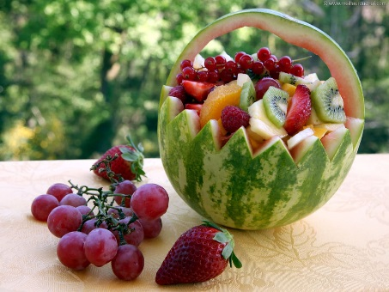
Déroulement :
1/ Présenter les fruits. Laisser l’enfant les toucher, les sentir, les décrire (formes, couleurs..), les nommer, les comparer, les dénombrer...
2/ Jeux de Kim : ces jeux font appel aux 5 sens chez l’homme : la vue, le toucher, le goût, l’ouïe et l’odorat.
Jeu de Kim vue : Disposer quelques fruits sur une table. L’enfant les nomme et mémorise les fruits présents. Recouvrir la table d’un tissu et cacher un fruit sans que l’enfant ne le voit, ce dernier doit deviner le fruit qui a disparu.
Jeu de Kim toucher : Cacher quelques fruits dans un sac. Demander à l’enfant de glisser sa main dans le sac et de reconnaître les fruits par le toucher uniquement.
Jeu de Kim goût : Faire goûter différents morceaux de fruits à l’enfant qui a les yeux bandés. Ce dernier doit deviner les fruits goûtés.
3/ Présenter la recette à l’enfant. Laisser l’enfant en décrire le déroulement.
4/ Réaliser la salade de fruits, (voir recette page ci-dessous) en prenant des photos à différentes étapes qui seront utilisées (voir activités mathématiques).
Bon appétit !!!

RECETTE DE LA SALADE DE FRUITS :

